Рекомендации по подготовке учащихся к решению задания №5
Задание 5 состоит из двух частей.
Первая часть задания проверяет понимание основных географических закономерностей и предполагает установление соответствия элементов описания и природных зон, к которым эти элементы описания относятся. Полный правильный ответ на задание 5.1 оценивается 2 баллами. Если в ответе допущена одна ошибка, выставляется 1 балл; если допущено две или более ошибки – 0 баллов.
С характеристикой природных зон учащиеся знакомятся сначала в курсе биологии 5 класса, а затем в 6 классе на уроке географии по теме: «Разнообразие и распространение организмов на Земле». При изучении данной темы следует акцентировать внимание учащихся на расположении природных зон на земном шаре и их основных особенностях.
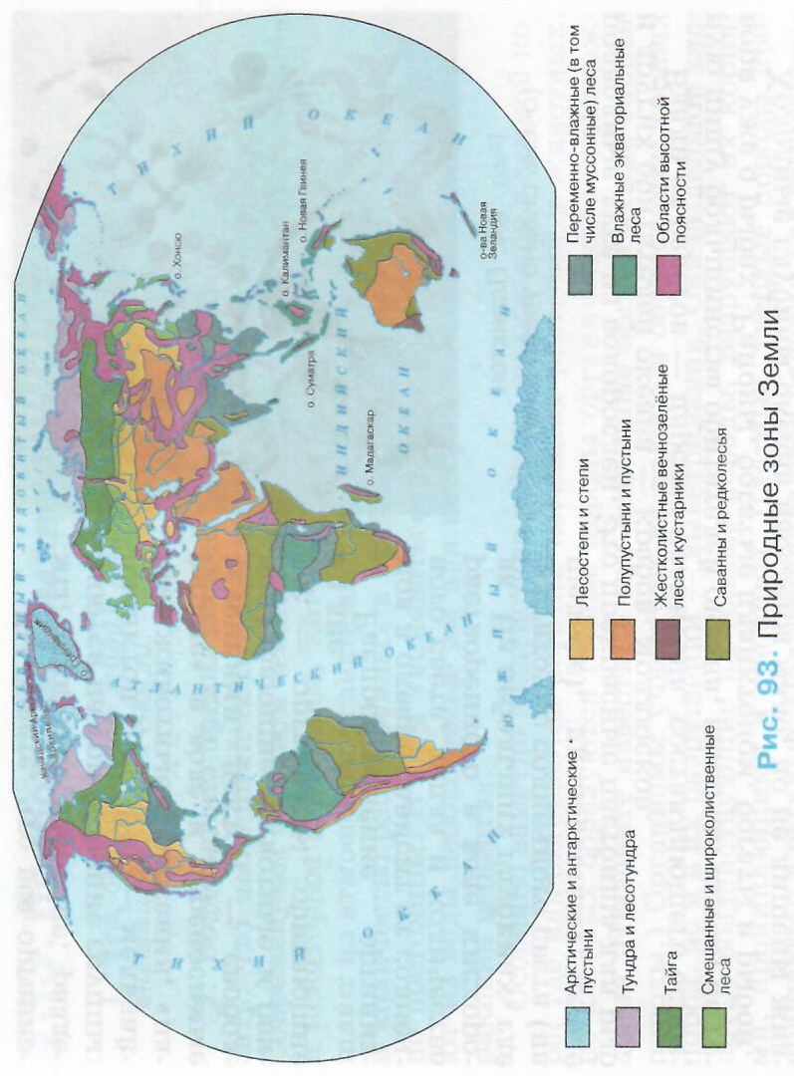
Вторая часть задания ориентирована на умение учащихся узнавать природные зоны по их изображениям. При этом перед ним стоит задача определить, какая из двух природных зон, указанных в первой части задания, указана под каждым фото. Полный правильный ответ на задание 5.2 оценивается 1 баллом. Если в ответе допущена хотя бы одна ошибка (один из элементов ответа записан неправильно или не записан), выставляется 0 баллов.
Примеры заданий и ответы к ним:
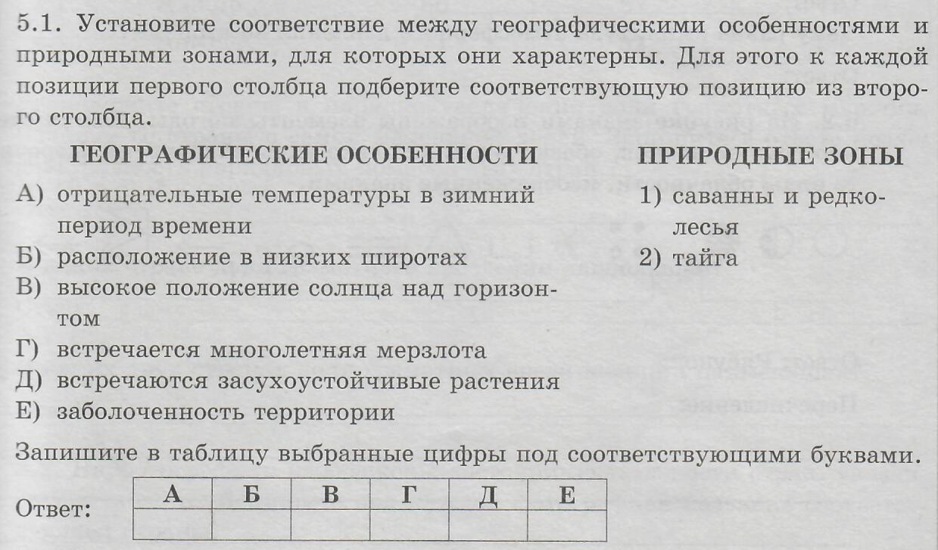
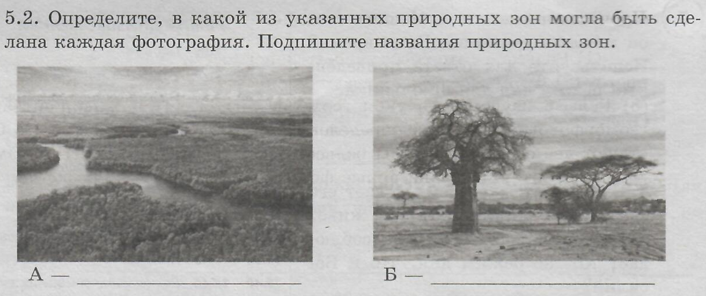
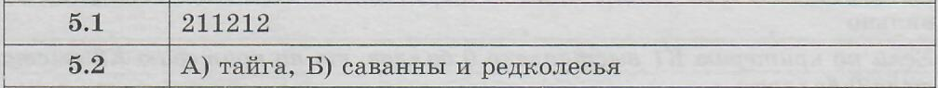
Природная зона  и пример изображения  в ВПР | Географические особенности  (примеры характеристик, встречаемых в ВПР)
Арктическая пустыня  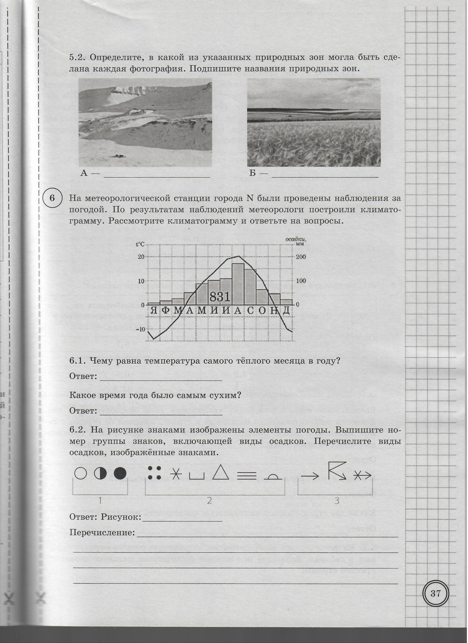  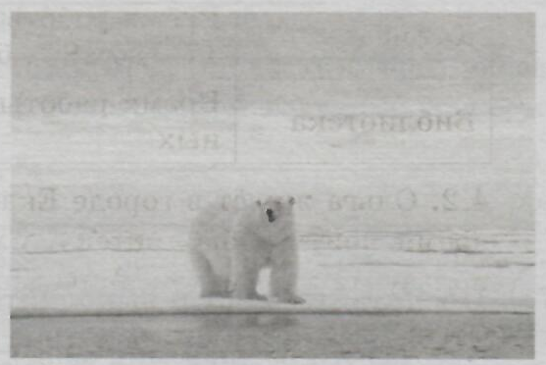  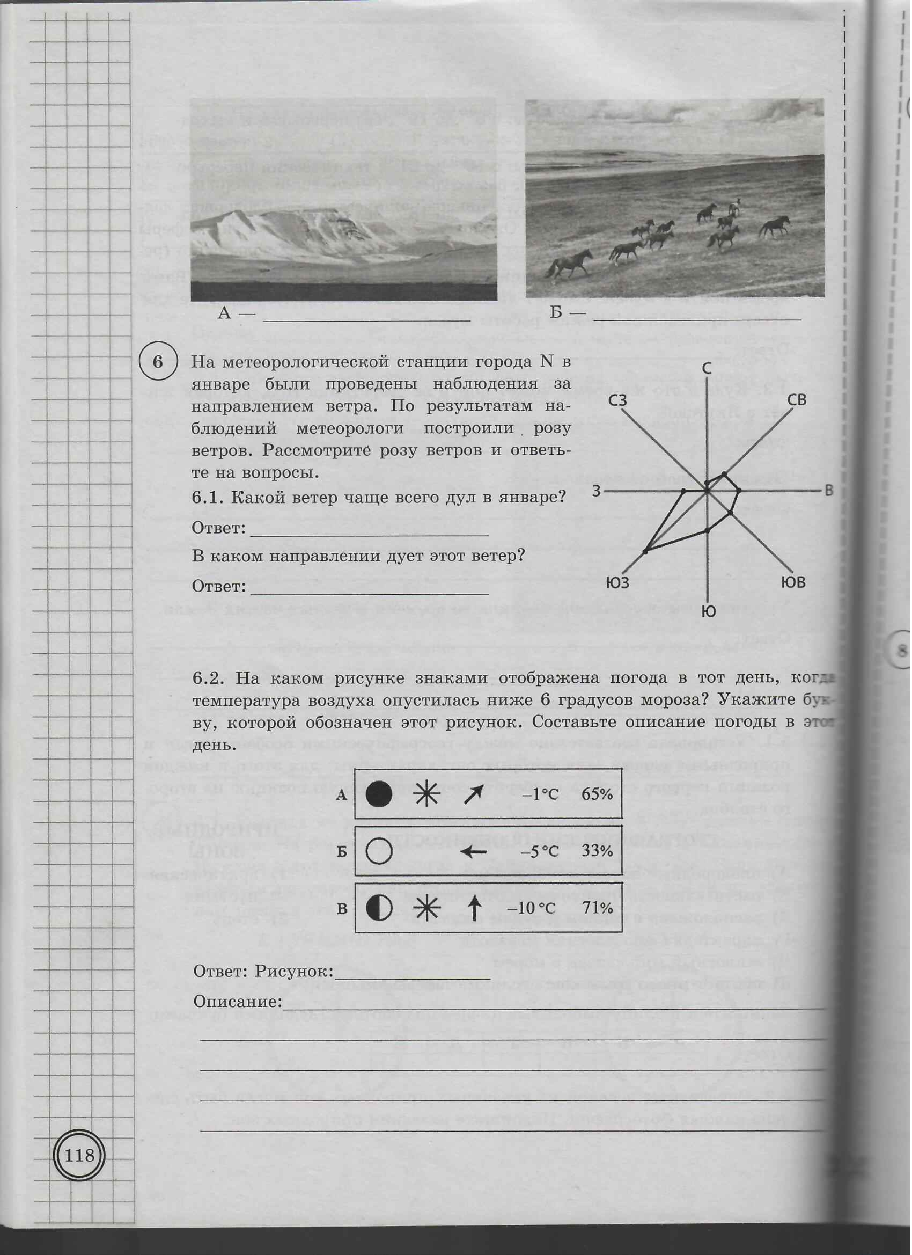 | - Расположена севернее Северного полярного круга.  - Расположена в высоких широтах (в приполярных областях Земли).  - Характерен полярный день.  - Низкая среднегодовая температура воздуха.  - Отрицательные температуры в течение года.  - Преобладание осадков в виде снега.  - Характерна многолетняя мерзлота.  - Наличие покровных ледников.  - Отсутствие сплошного растительного покрова (практически лишена растительности).  - Животный мир связан с морем.  - Летом здесь можно видеть птичьи базары.
Тундра  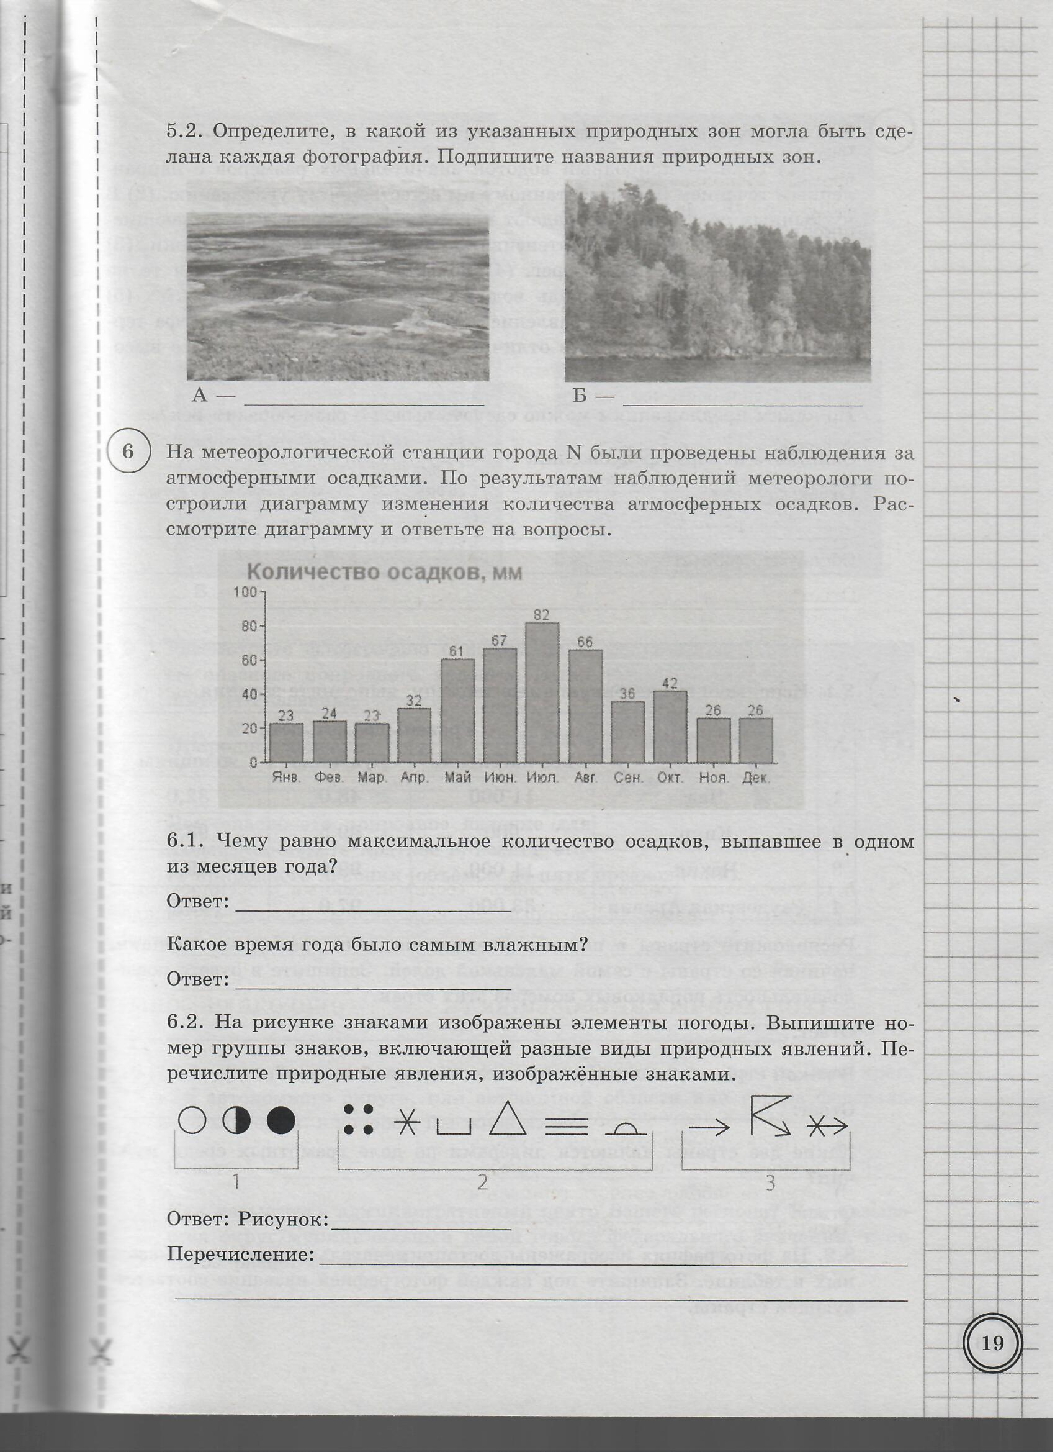  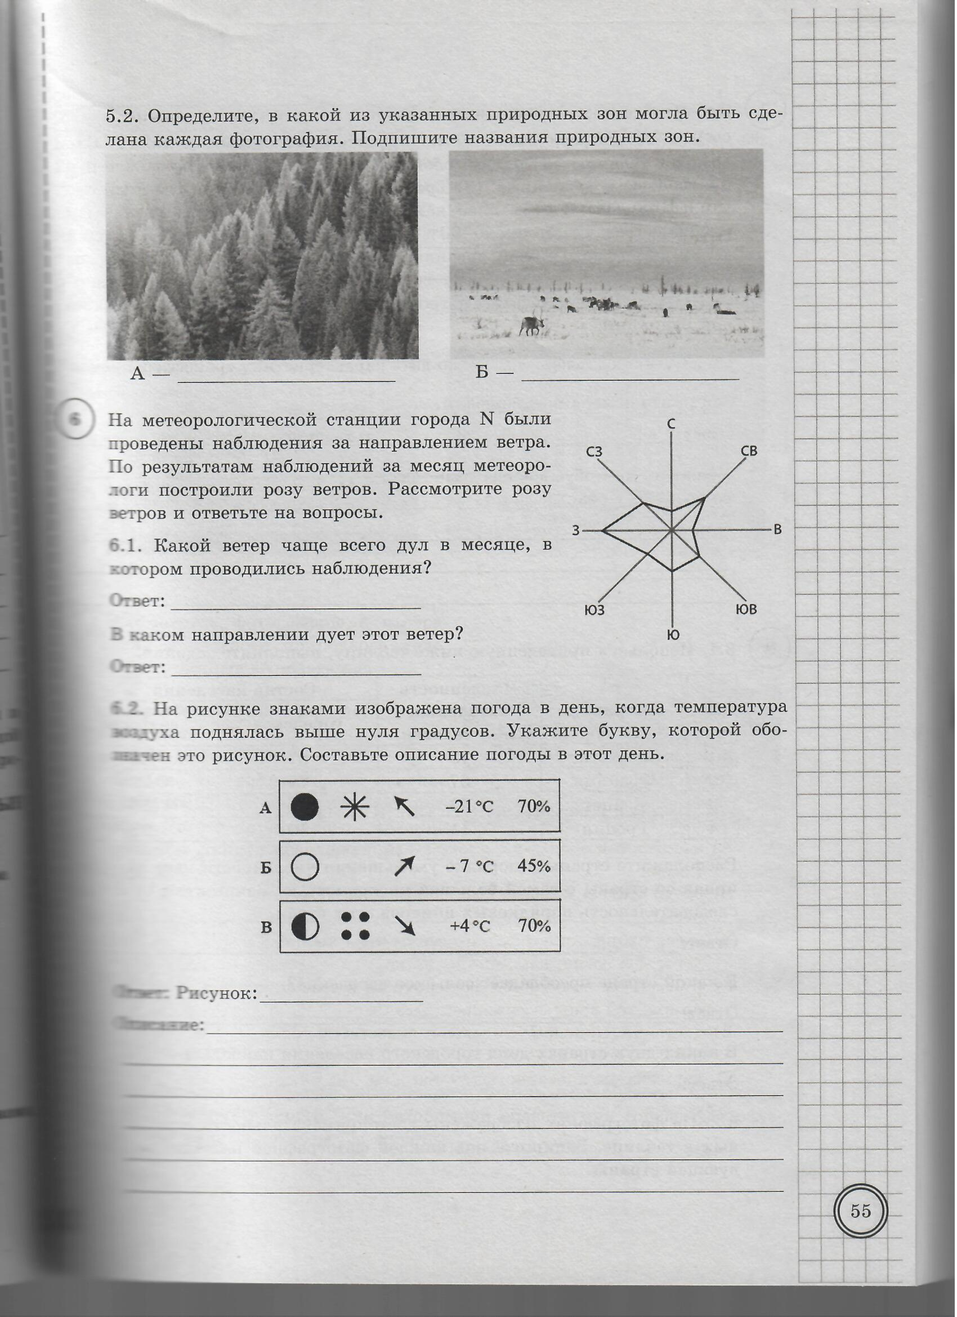  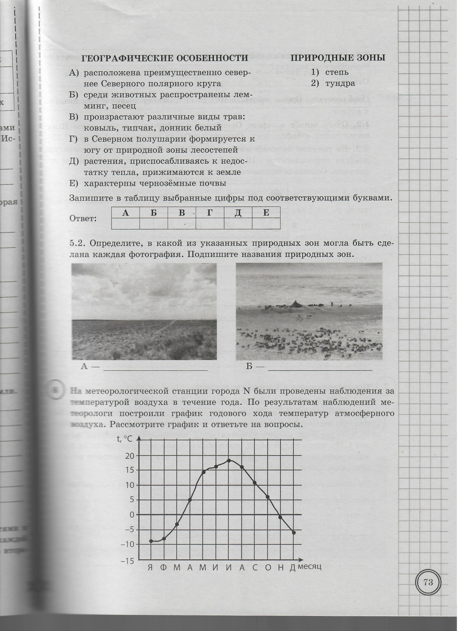  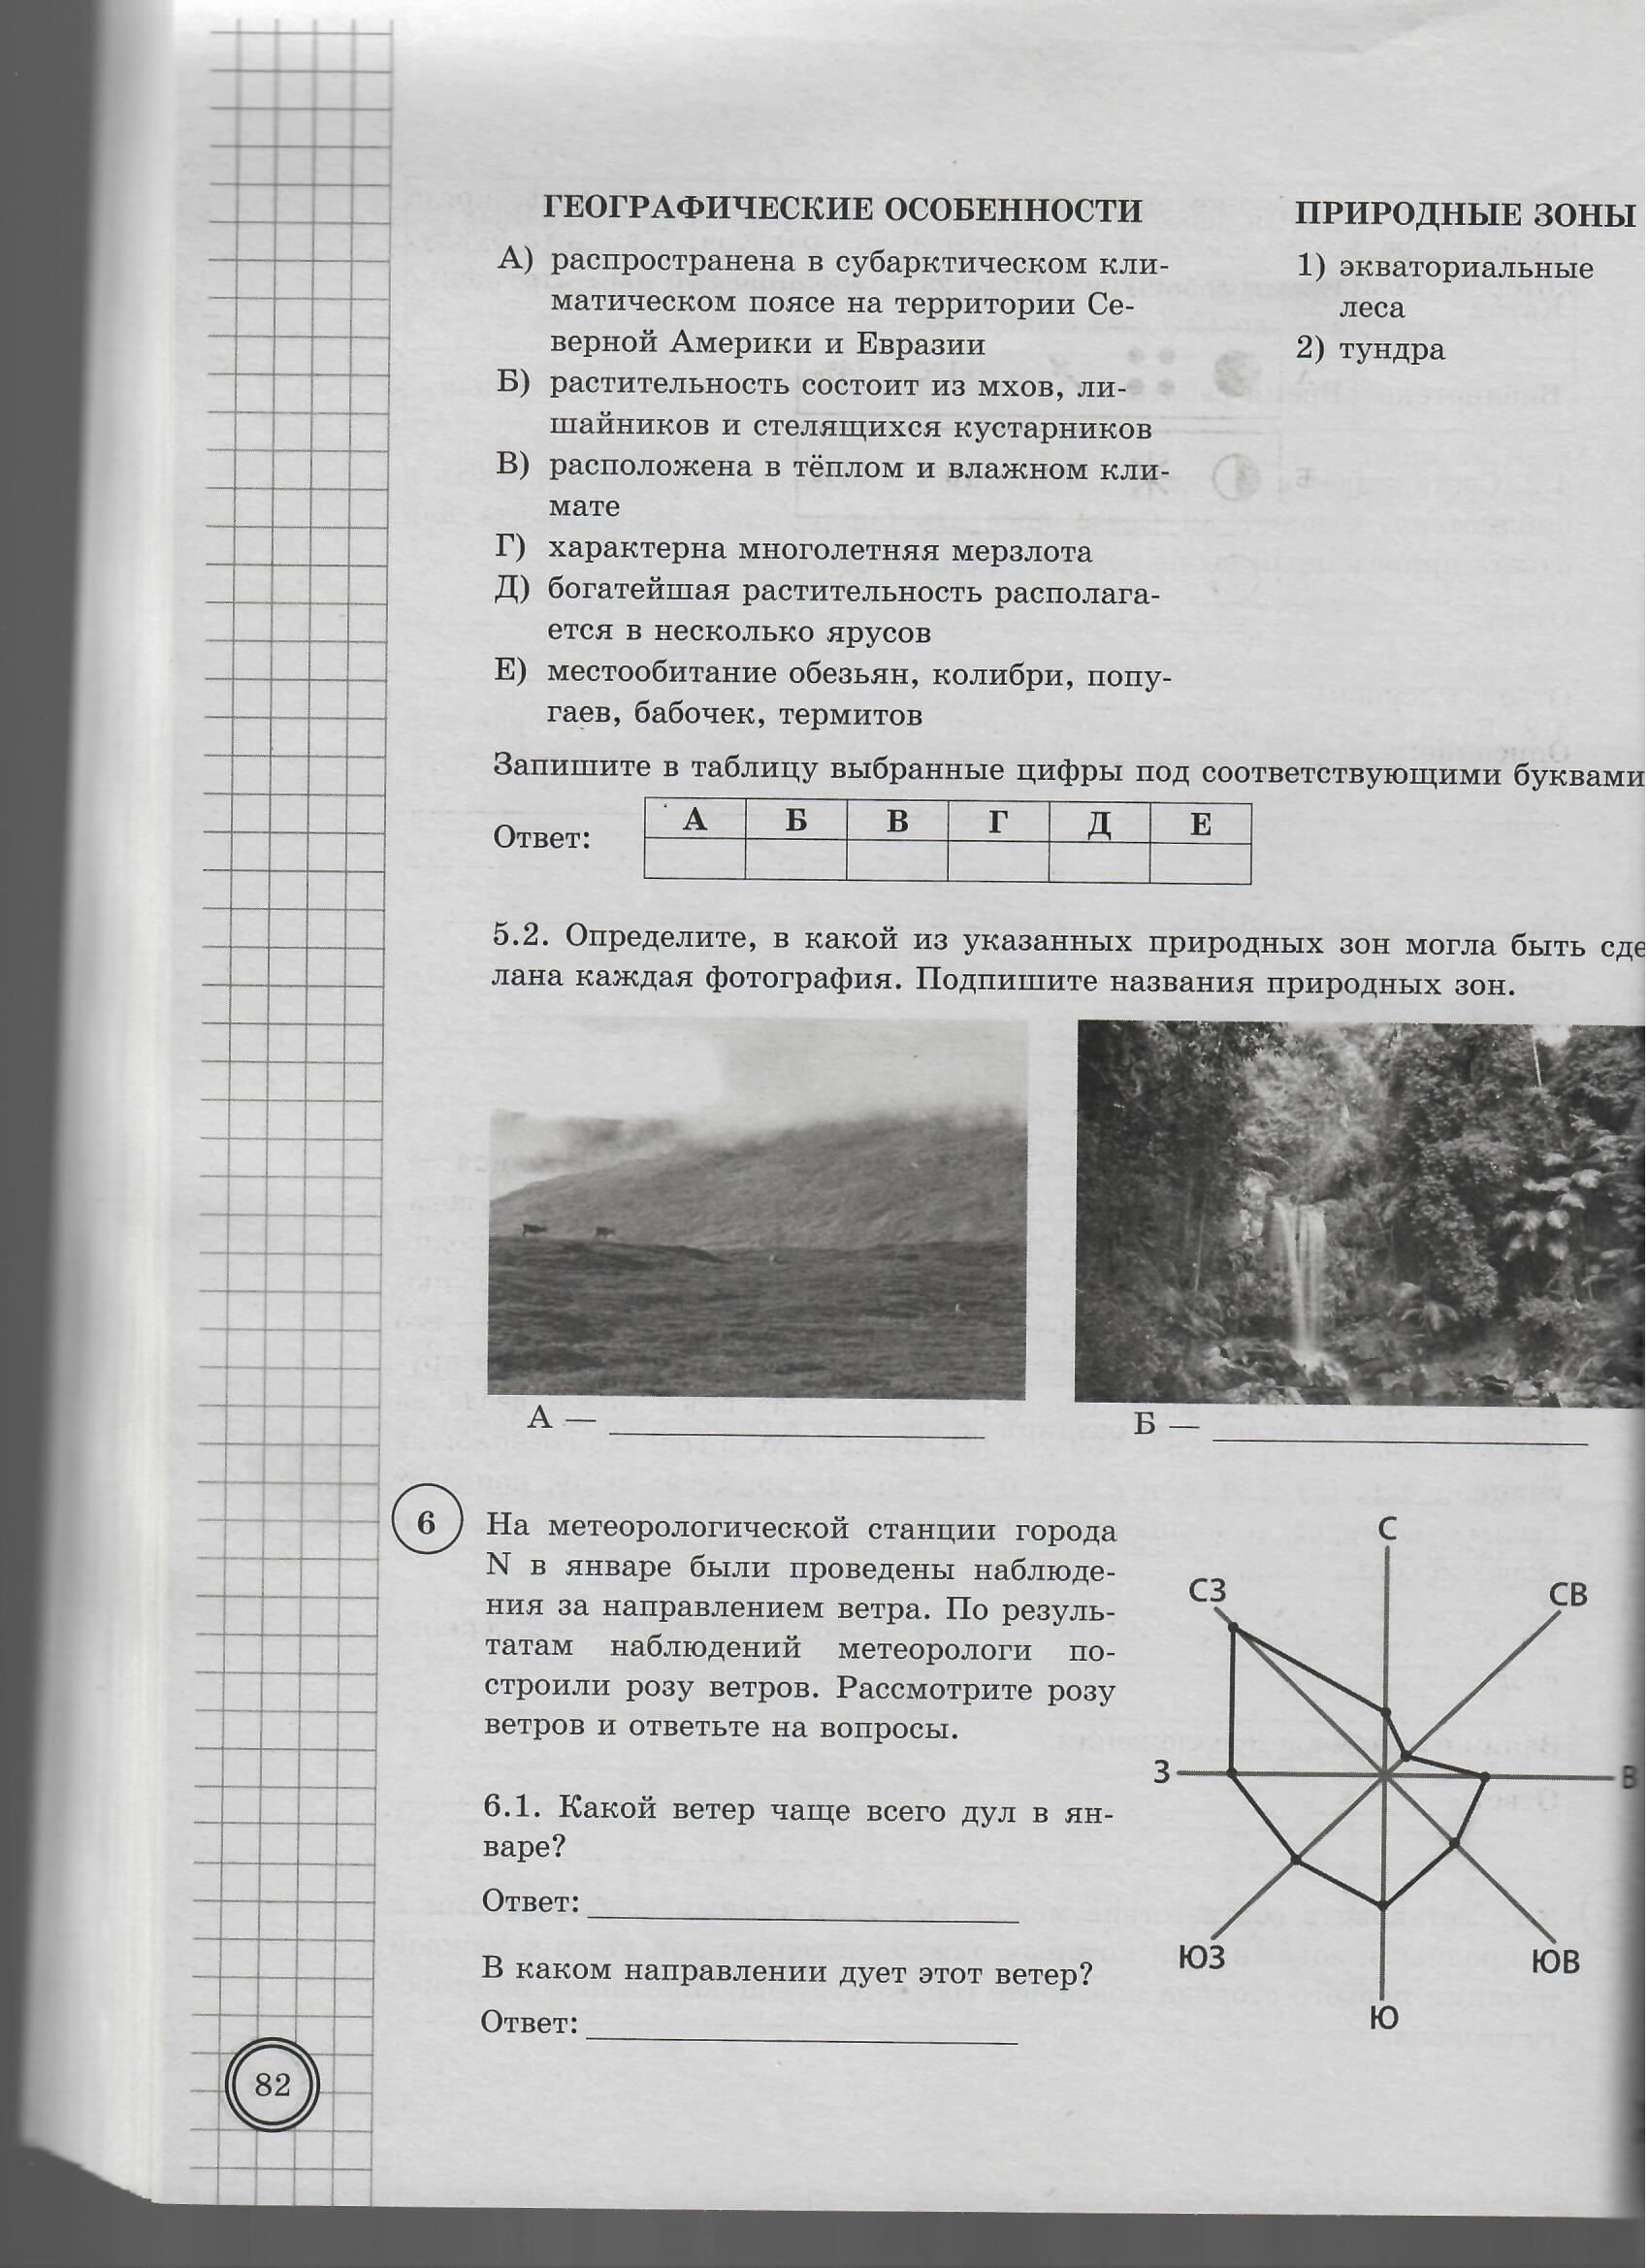  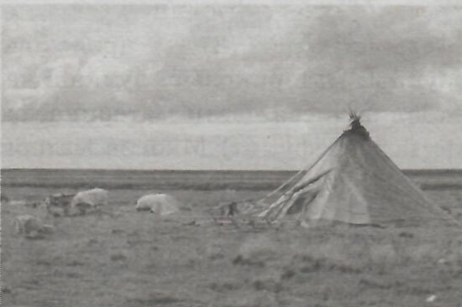  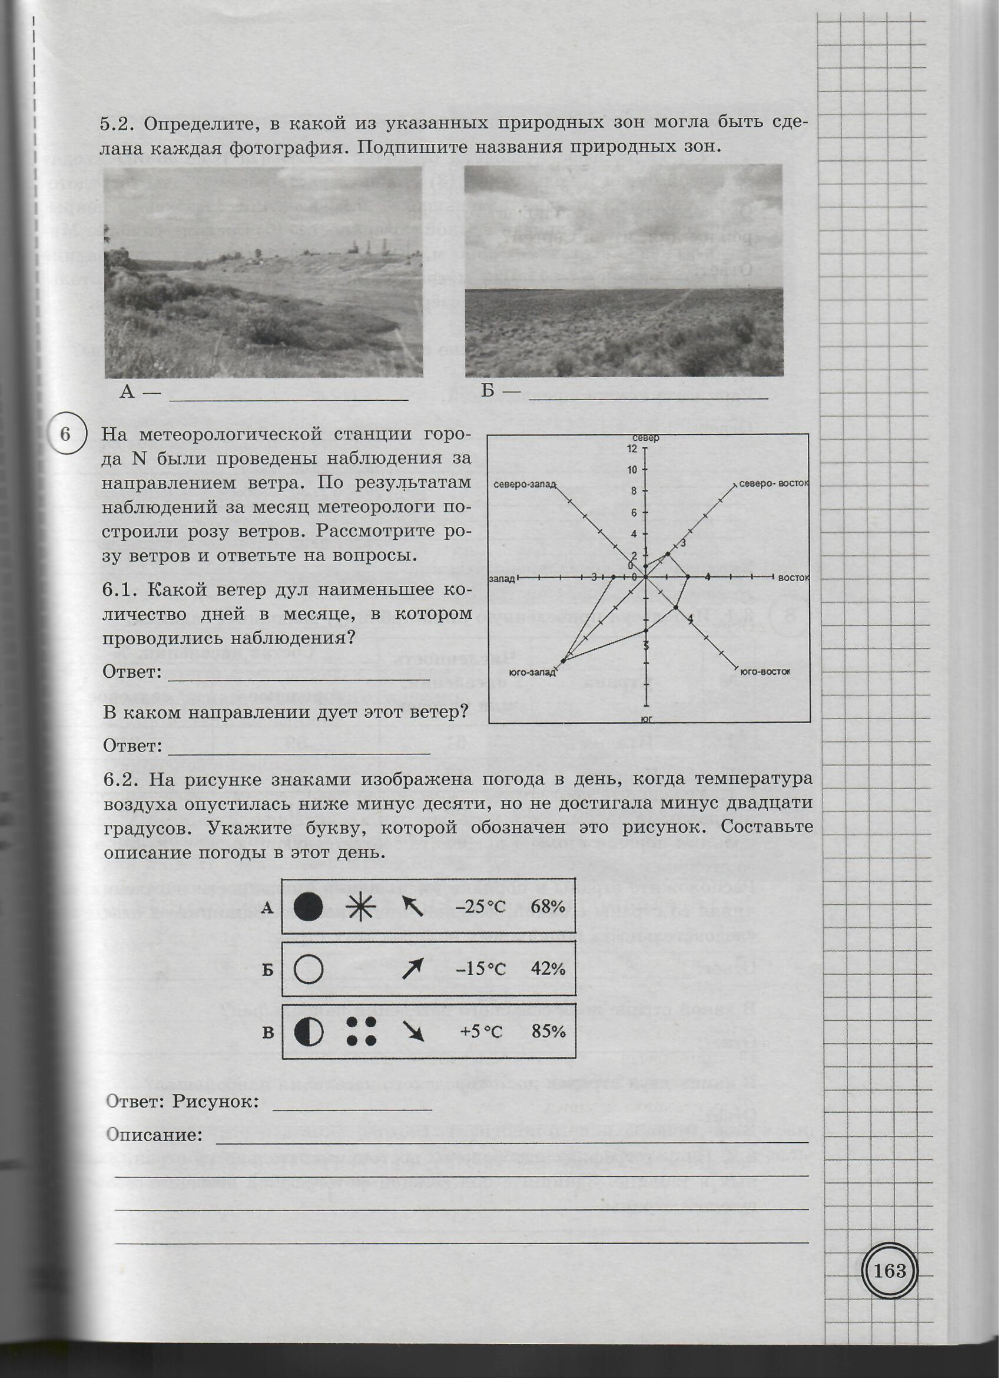 | - Расположена в высоких широтах (севернее Северного полярного круга).  - Распространена в субарктическом климатическом поясе на территории Северной Америки и Евразии.  - Встречается многолетняя мерзлота.  - Сильная заболоченность территории.  - Произрастают приспособленные к низким температурам растения.  - Растения, приспосабливаясь к недостатку тепла, прижимаются к земле.  - Растительность состоит из мхов, лишайников и стелящихся кустарников.  - Не пригодна для земледелия.  - Среди животных здесь распространены лемминг, песец.  - Является естественным пастбищем для оленей.
Лесотундра  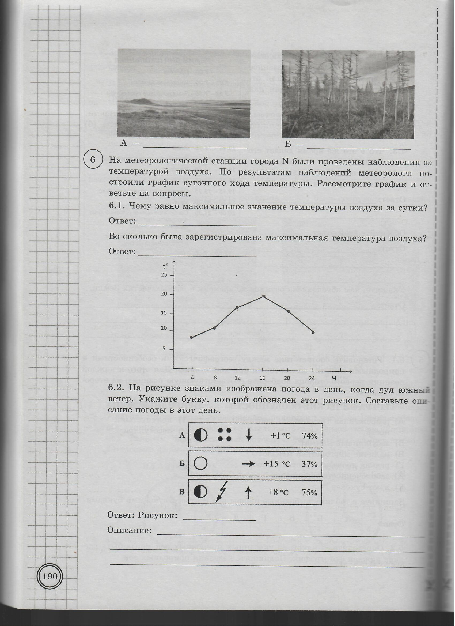  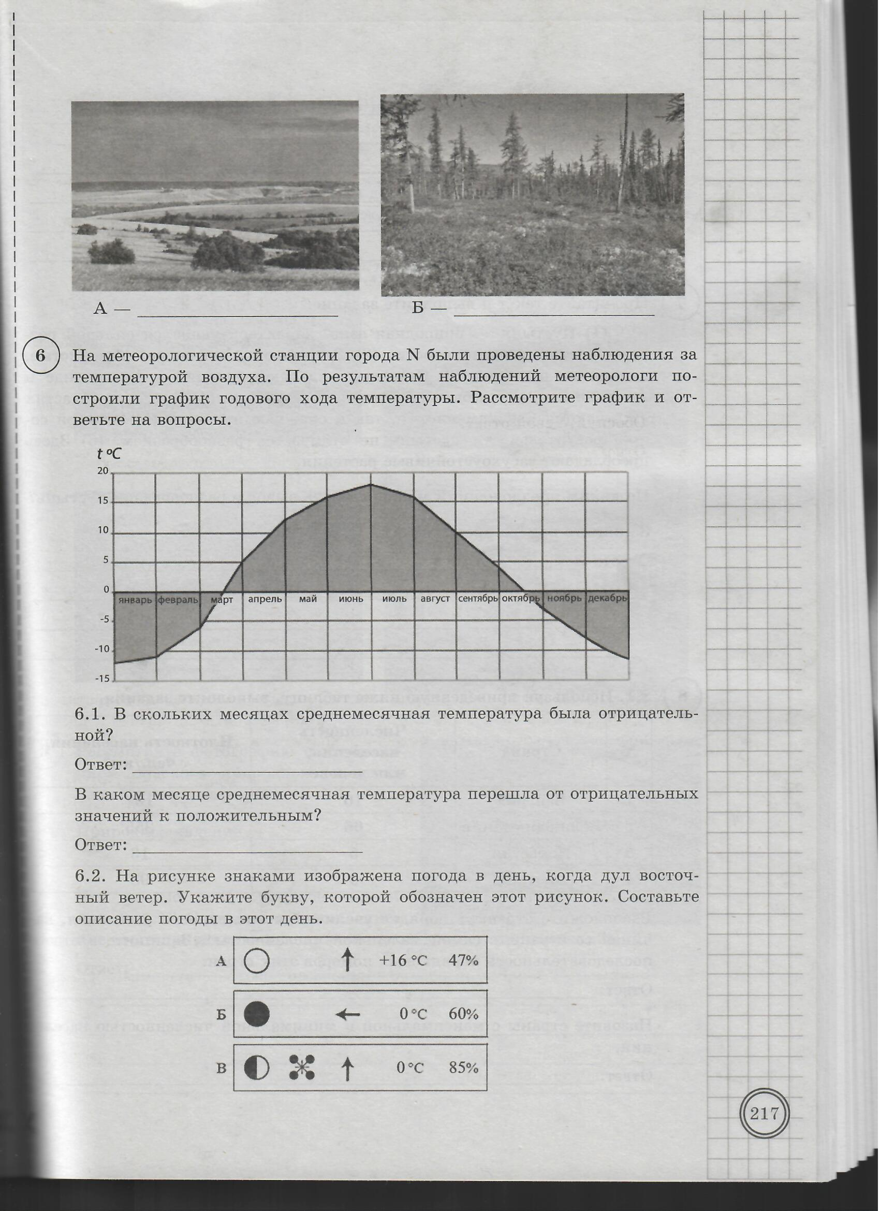 | - Наличие многолетней мерзлоты.  - Заболоченность территории (много влаги).  - Редкая древесная растительность (наряду с мохово-лишайниковым покровом отдельно стоящие деревья).
Тайга  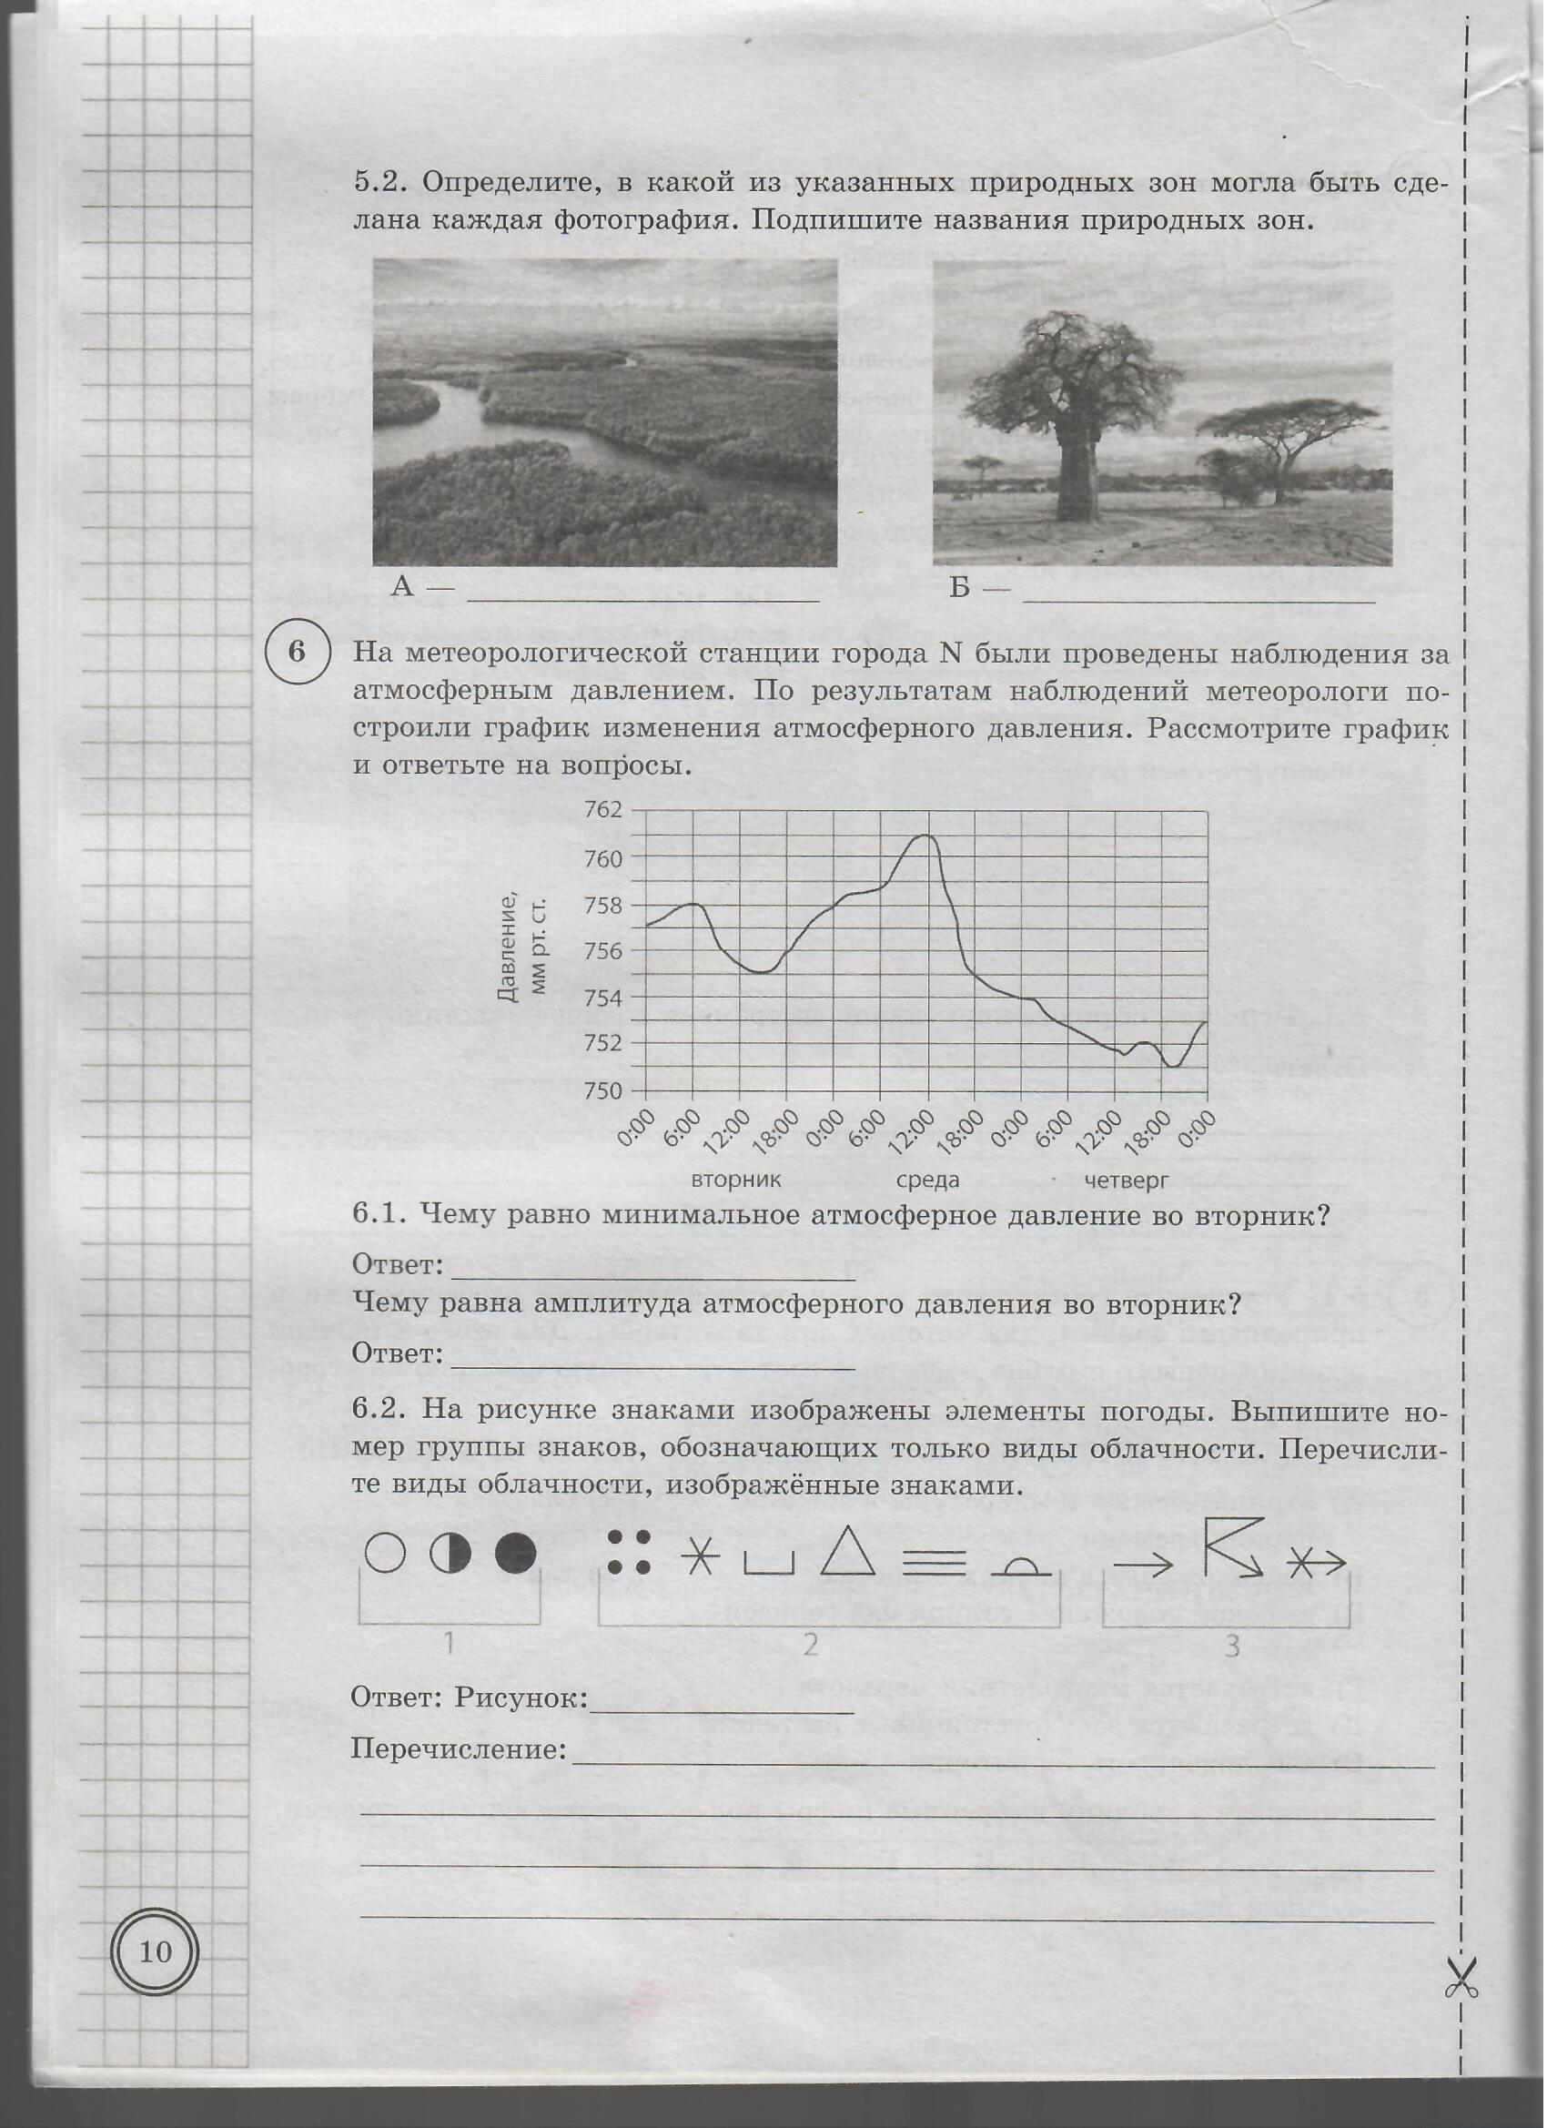  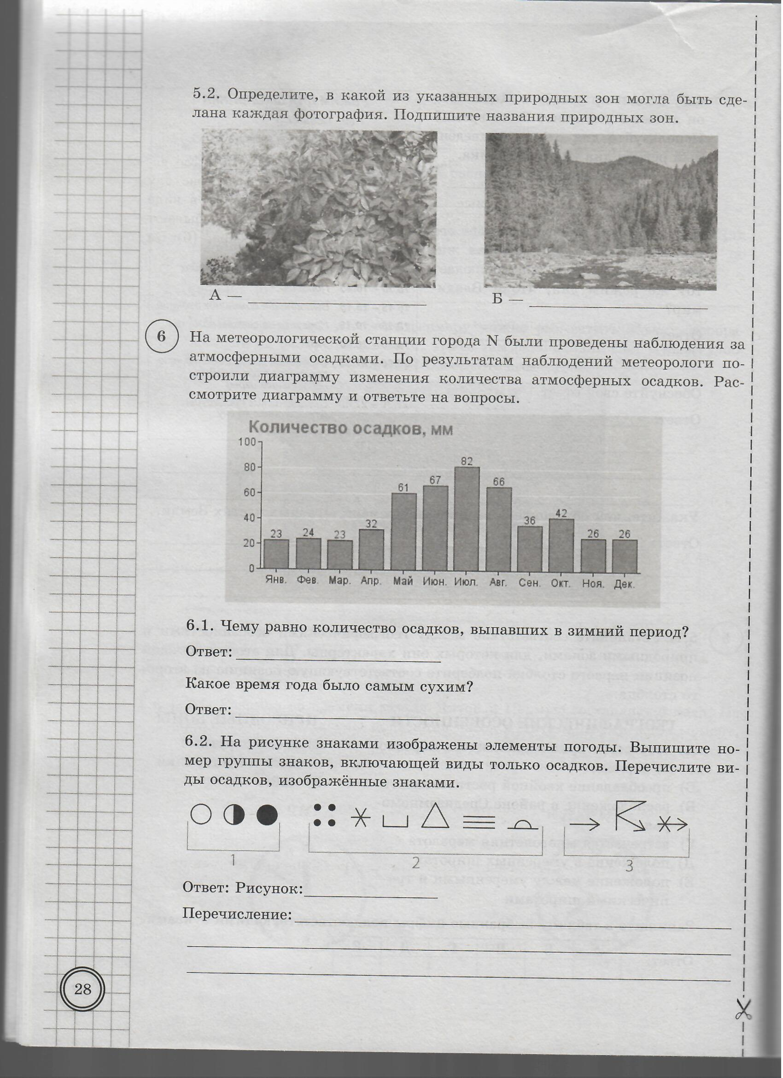  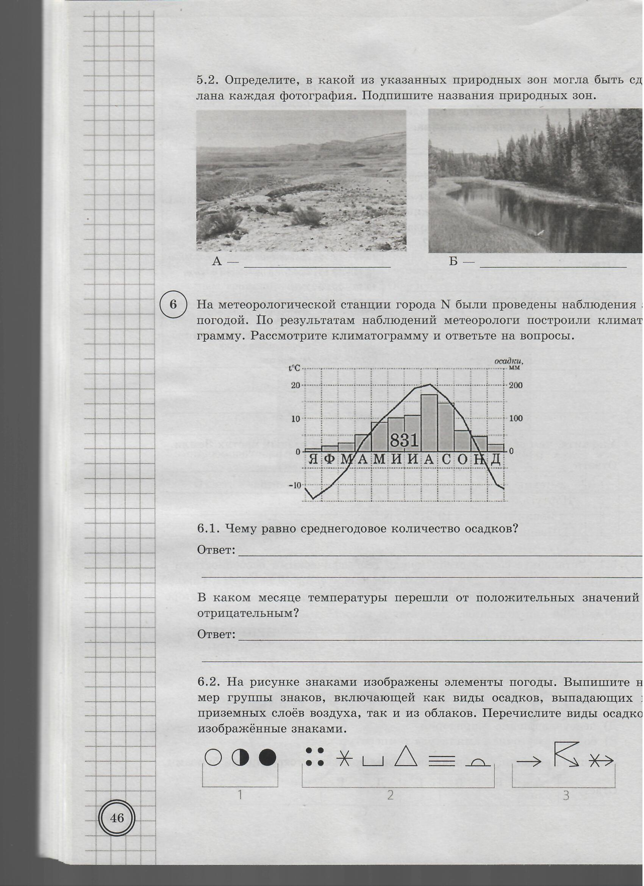  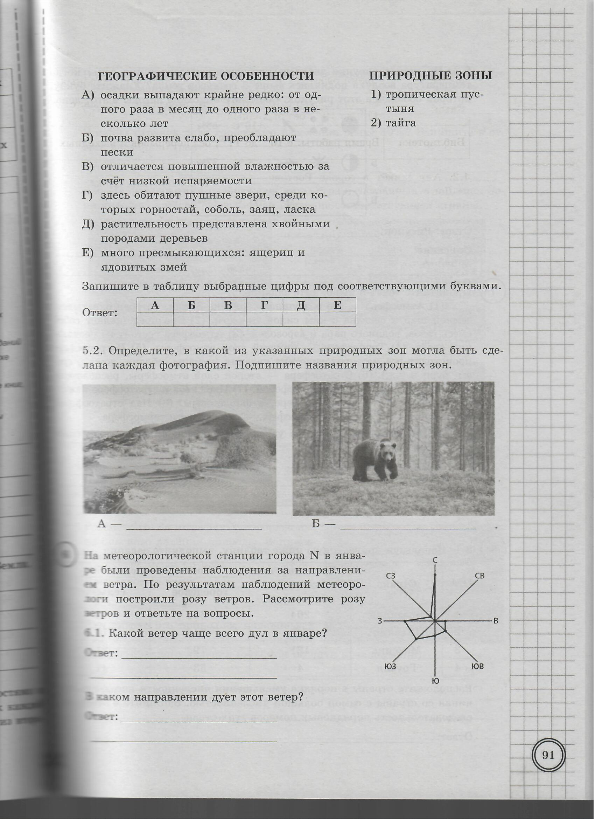  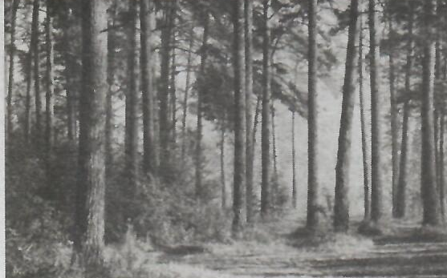  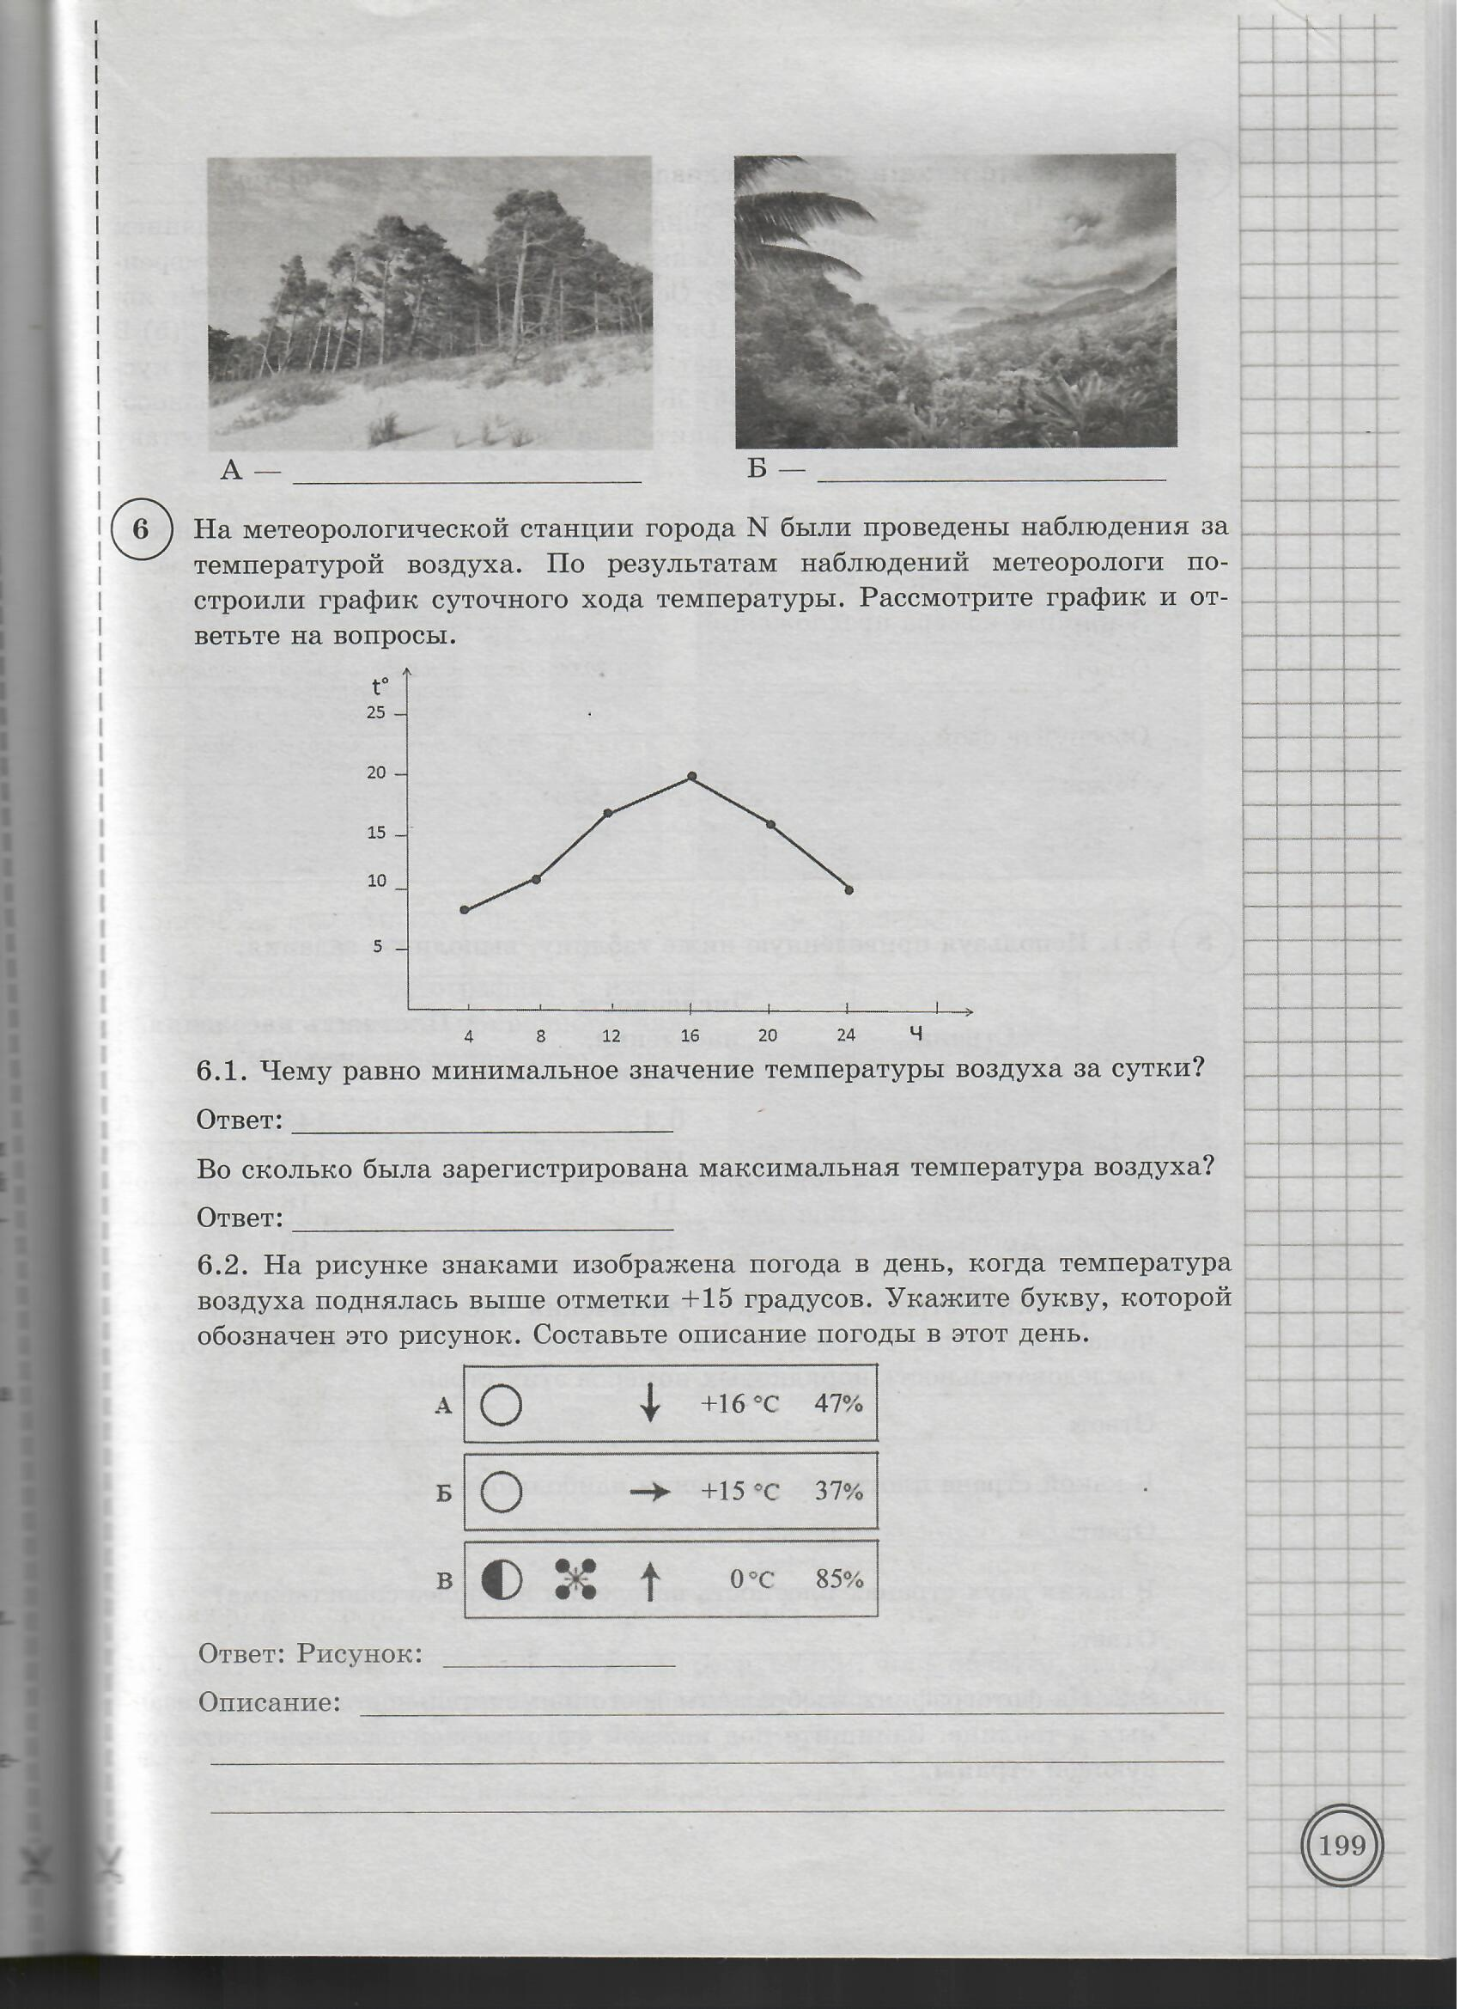 | - Является самой северной лесной зоной Земли/Часть лесного пояса северного полушария.  - Занимает наибольшую площадь на территории России.  - Охватывает северную часть Евразии и Северной Америки.  - Положение в умеренных широтах.  - В северном полушарии формируется к северу от природной зоны смешанных лесов.  - Встречается многолетняя мерзлота.  - Наличие постоянного снежного покрова в зимний период.  - Отрицательные температуры в зимний период времени /Наличие морозного периода.  - Низкая среднегодовая температура воздуха.  - Зима холодная и влажная, лето теплое и дождливое.  - Отличается повышенной влажностью за счет низкой испаряемости.  - Заболоченность территории (переувлажнение территории).  - Характерны подзолистые почвы.  - Преобладание хвойной растительности (сосна, ель, лиственница).  - Круглый год растения не меняют своей окраски.  - Здесь обитают пушные звери, среди которых горностай, соболь, заяц, белка, ласка. Также это местообитание медведя, волка, куропатки.
Смешанный лес  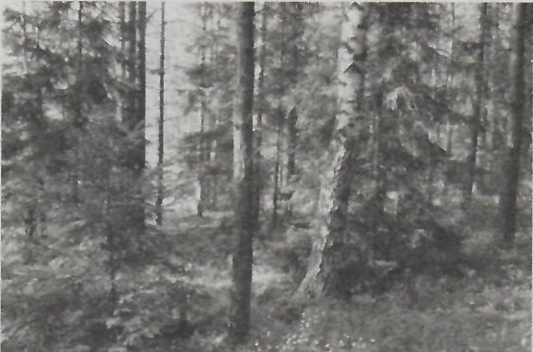 | - Хорошо выражены четыре сезона года (лето, зима, весна, осень).  - Тёплое лето.  - Частое выпадение осадков.  - Наличие нескольких ярусов растительности.  - Преобладание древесной растительности.  - Обильный листовой опад.
Широколиственный лес  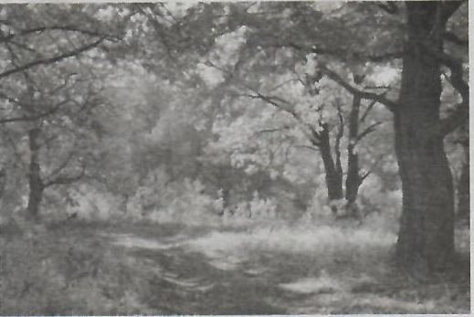 | - Располагается в умеренном климатическом поясе.  - Достаточно влаги.  - Преобладает древесный тип растительности.  - Здесь произрастают листопадные деревья с широкими листовыми пластинками (дуб, бук, граб, липа, ясень, клён, вяз).
Лесостепь | - Полностью располагается в умеренном климатическом поясе.  - Сухое лето и влажная зима.  - Характерны плодородные почвы.  - Преобладает травянистый и древесный тип растительности.  - Произрастают лиственные породы деревьев.  - Встречаются злаки.
Степь  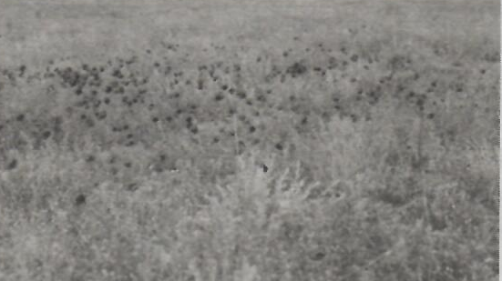 | - В северном полушарии формируется к югу от природной зоны лесостепей.  - Характерны суховеи.  - Самые плодородные почвы Земли (чернозёмы).  - Высокая степень распаханности/В настоящее время они почти все распаханы/Почти полностью изменена хозяйственной деятельностью человека.  - Преобладание травянистой растительности/ Сплошной травянистый покров.  - Древесная растительность практически отсутствует.  - Произрастают различные виды трав: ковыль, типчак, донник белый.  - Типичными представителями животного мира являются суслик, сайгак, полевые мыши (грызуны).
Полупустыня | - Засушливый климат.  - Дуют суховеи.  - Разреженная травянистая растительность.
Пустыня/ Тропическая пустыня  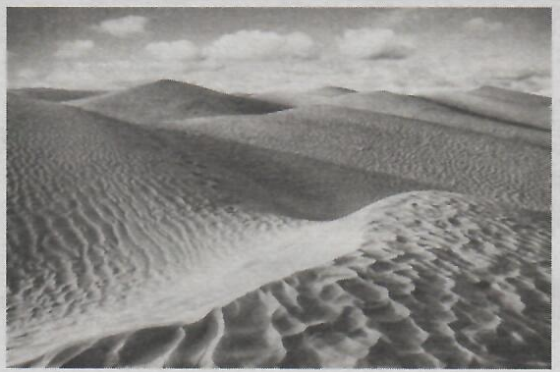 | - Самая крупная расположена в Африке.  - Самое высокое положение солнца над горизонтом.  - Сухость климата/ Засушливый климат.  - Практически полное отсутствие воды.  - Осадки выпадают крайне редко: от одного раза в месяц до одного раза в несколько в несколько лет.  - Большая суточная амплитуда температур.  - Температура воздуха может днем подниматься до +50⁰С, а ночью снижаться до 0⁰С.  - Почва развита слабо, преобладают пески.  - Отсутствие сплошного растительного покрова /Почти нет растительности/ Сильно разреженная растительность.  - Растительность скудная с длинными корнями.  - Преобладают засухоустойчивые растения.  - Много пресмыкающихся: ящериц, ядовитых змей, черепах.
Жестколистные леса и кустарники | - Расположение в районе Средиземноморья.  - Положение между умеренными и тропическими широтами.  - Отсутствие ярко выраженного морозного периода.
Саванны и редколесья  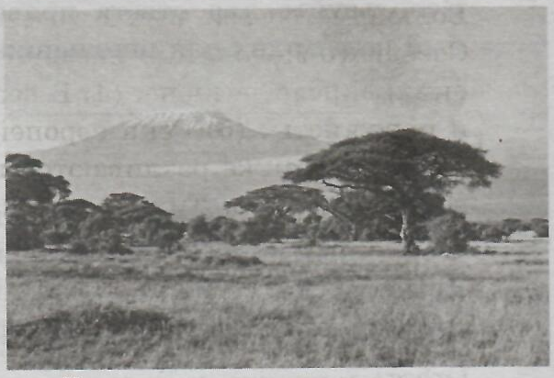 | - Расположены в низких широтах.  - В основном расположена между северным и южным тропиком.  - Располагаются преимущественно в субэкваториальном климатическом поясе.  - Высокое положение солнца над горизонтом.  - Отсутствуют отрицательные температуры в течение года.  - Климат меняется в течение года: то сухо, то влажно.  - Преобладает травянистая растительность с редкими деревьями.  - Форма кроны деревьев предназначена для накопления влаги.  - Встречаются засухоустойчивые растения.  - Среди животных здесь распространены жирафы, зебры, слоны, носороги.
Экваториальные леса  (Влажные экваториальные леса)  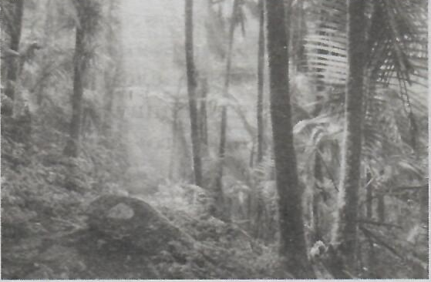 | - Расположена в теплом и влажном климате.  - Преобладание осадков в виде дождя.  - Густая лиственная растительность.  - Богатейшая растительность располагается в несколько ярусов.  - Преобладает древесный тип растительности (только лиственные породы деревьев).  - Местообитание обезьян, колибри, попугаев, бабочек, термитов.

Рекомендации по подготовке учащихся к решению задания №6
Задание 6 проверяет умение использовать графическую интерпретацию показателей погоды для выявления заданных закономерностей и описания особенностей состояния атмосферы.
Первая часть задания предполагает анализ графиков и диаграмм (розы ветров, графика температуры, диаграммы осадков, атмосферного давления).
Полный правильный ответ на задание оценивается 2 баллами, если правильно даны ответы на оба (два) вопроса. Если правильно дан ответ только на первый вопрос, выставляется 1 балл. Если Ответы на вопросы не даны или ответы на два вопроса даны неправильно – 0 баллов.
Для успешного выполнения учащимися данного типа задания необходимо на уроках отработать умение анализировать:
- Розу ветров, то есть график, на котором показаны направления ветров, дувших в течение определенного периода времени.
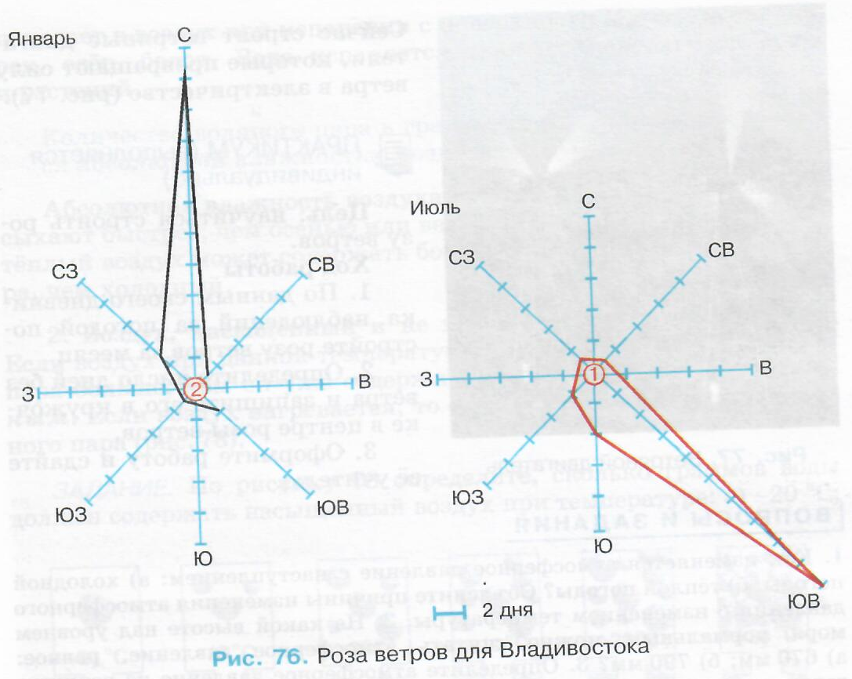

Учащимся необходимо напомнить, что основой для построения розы ветров служат линии, обозначающие направление ветра. Направление ветра определяют с помощью прибора флюгера. Направление ветра — это направление, откуда он дует. Например, северный ветер дует с севера на юг, то есть в южном направлении.
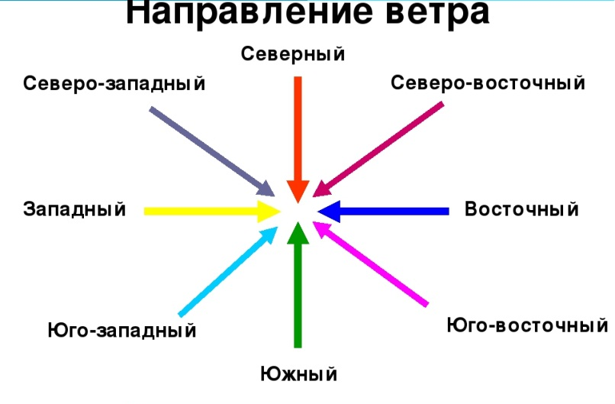
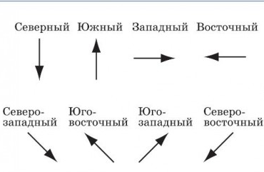
Название ветра также дают по той стороне горизонта, откуда ветер дует. Например, если ветер дует с севера, то он называется северным.
Каждая линия направления ветра розы ветров поделена на равные отрезки (один отрезок соответствует двум дням месяца). Чем дальше от центра графика будет отмечена точка на линии направления ветра, тем чаще дул ветер в течение месяца с данным направлением.
Пример формулировки задания:
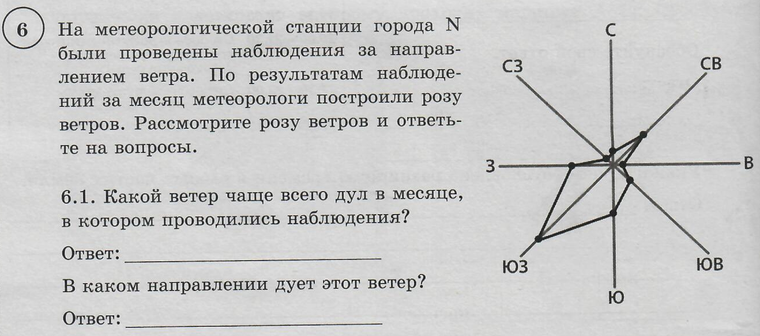
Ответы: 1) юго-западный; 2) в северо-восточном направлении.
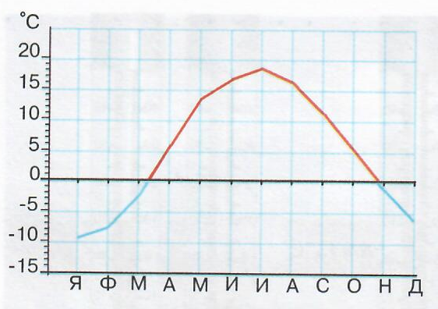
- График температуры.

Для успешного выполнения учащимися задания по данной теме, необходимо им напомнить:
1). Как определить минимальное (или максимальное) значение температуры воздуха за сутки по графику температур.
Минимальное значение температуры воздуха отражено на графике точкой, расположенной ниже всех показателей температур (если есть на графике отрицательные температуры, то ниже черты 0 градусов).
Максимальное значение температуры воздуха отражено на графике точкой, расположенной выше всех показателей температур.
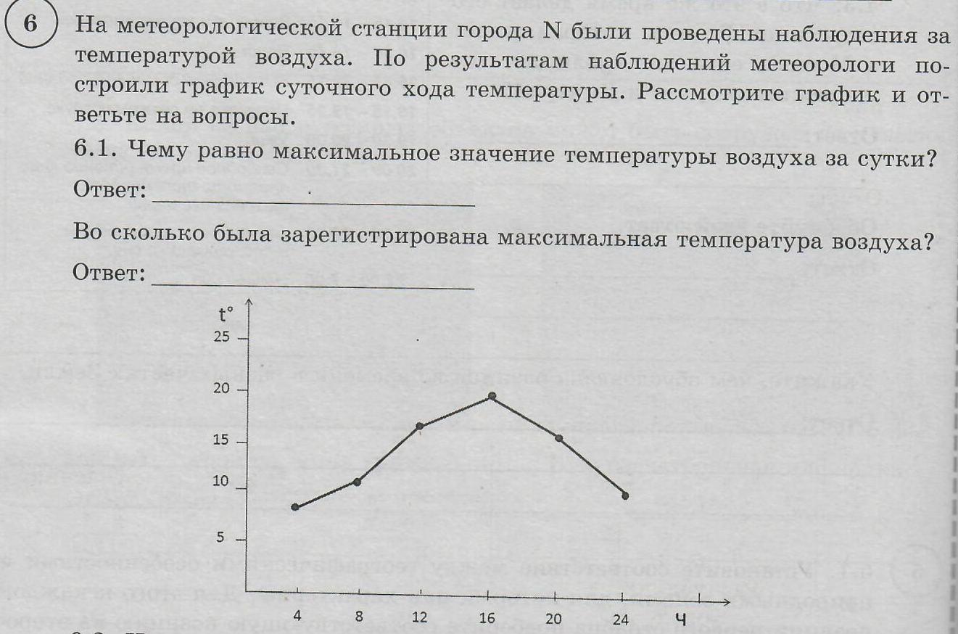
Ответ: 1) +20⁰С; 2) в 16 часов.
2). Что значит положительная и отрицательная температура воздуха.
Если точка на графике температур отмечена выше нуля, то такая температура считается положительной (например, +20⁰С). Если точка на графике температур отмечена ниже нуля, то такая температура считается отрицательной (например, -5⁰С).
Примеры вопросов: в каком месяце температуры перешли от положительных значений к отрицательным; в скольких месяцах среднемесячная температура была положительной. Пример вопроса из второй части задания: выберите погоду того дня, когда температура воздуха поднялась выше нуля градусов.
3). Сопоставление температур.
Пример вопроса к графику: в каком месяце среднемесячная температура перешла от отрицательных значений к положительным:
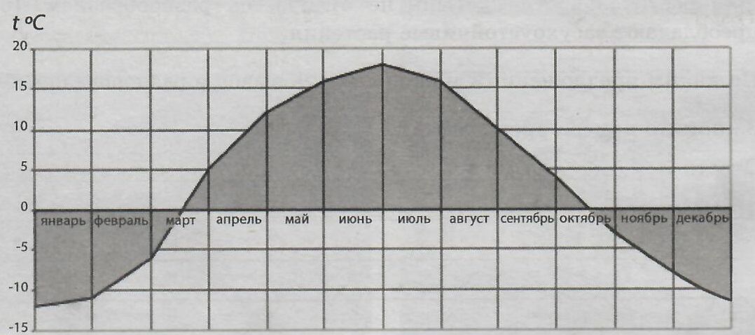Ответ: в марте.
4) Какой месяц считается самым теплым или самым холодным.
В школьном курсе географии изучается, что самым теплым месяцем в Северном полушарии обычно является июль, а самым холодным – январь. В Южном полушарии – наоборот. Но если в задании к графику спрашивается определить такого рода месяц, то общепринятое усредненное значение не нужно брать во внимание, а отвечать согласно анализу показателей графика.
Пример вопроса:
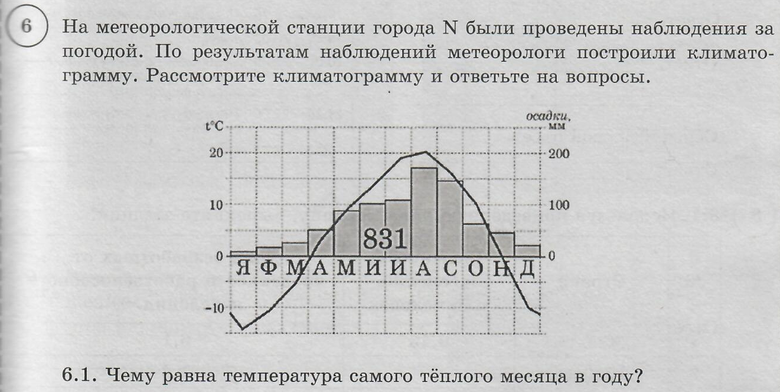
Ответ: +20⁰С.
5). Как определить среднегодовую амплитуду температур.
Среднегодовая (или годовая) амплитуда температур воздуха – это разница между средней температурой самого теплого и самого холодного месяца в году.
Пример задания: определите величину среднегодовой амплитуды температур по графику годового хода температур:
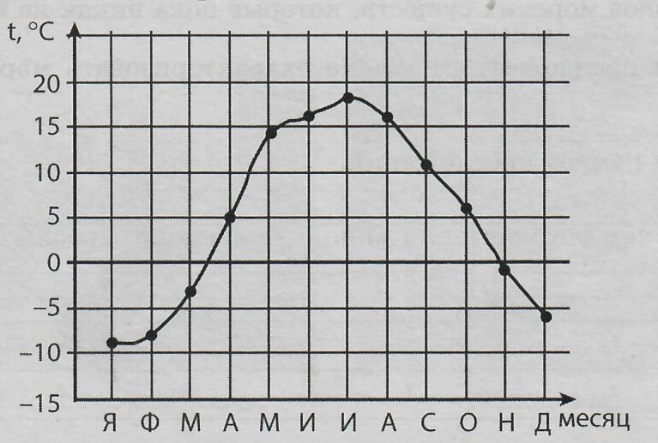
Решение: температура самого теплого месяца - (+18), самого холодного – (-9).
(+18) – (-9) = 26.
Ответ: величина среднегодовой амплитуды температур 26^{о}С.
- Диаграмму осадков.
Пример заданий и их решение:
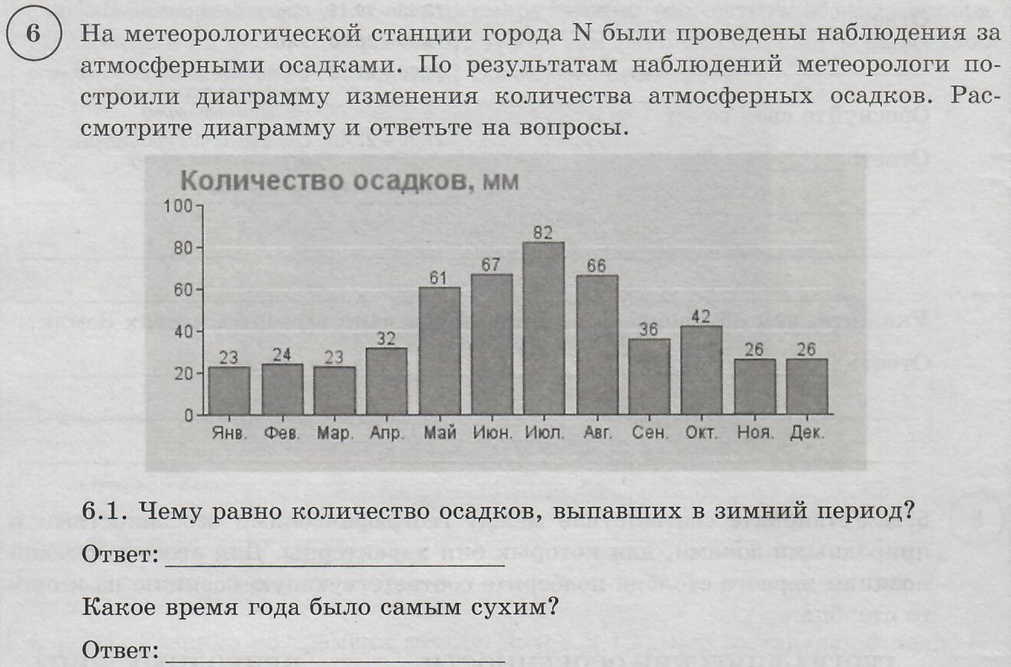
Ответ: 1) 26 (декабрь) + 23 (январь) + 24 (февраль) = 73 (мм);
2) зима.
Работая с диаграммой осадков, учащимся необходимо акцентировать внимание на следующем:
а) как определить максимальное количество осадков;
б) как определить минимальное количество осадков;
в) понятия «сухой» и «влажный» период (время года);
г) как вычислить годовое количество осадков (это сумма количества осадков за все месяцы года);
д) как вычислить среднегодовое количество осадков (это сумма количества осадков за все месяцы года, разделенное на число месяцев в году);
е) времена года.
IV. График изменения атмосферного давления.
Пример задания и его решение:
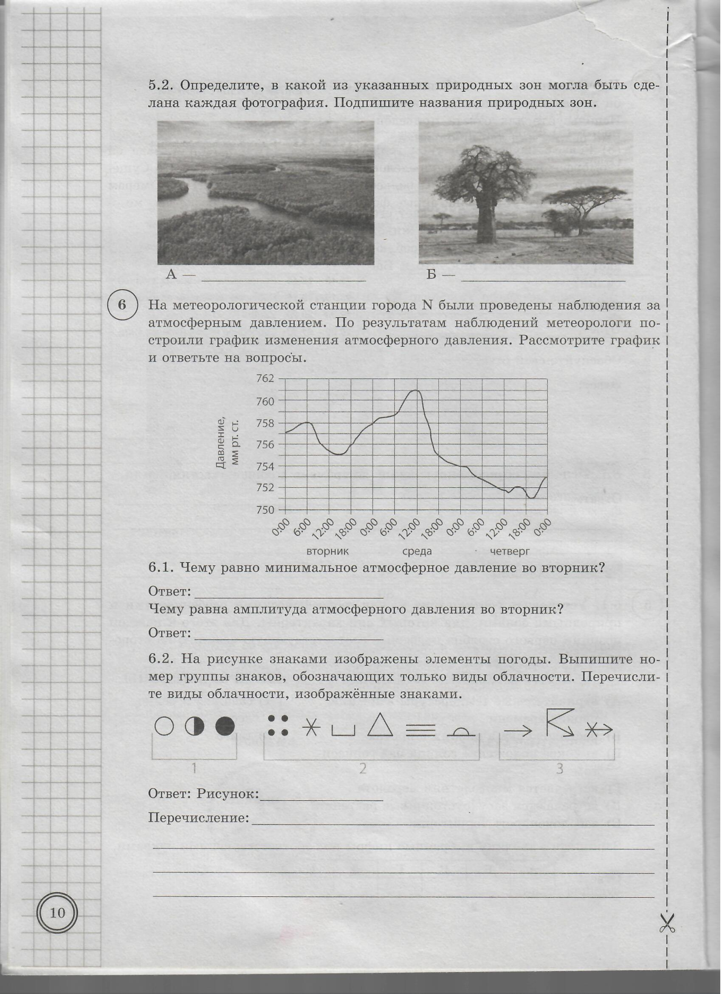
Ответы: 1) 755 мм рт. ст.; 2) 758-755=3 (мм рт.ст.).
При работе с графиком изменения атмосферного давления наиболее встречаемые понятия:
- Минимальное (или максимальное) атмосферное давление – это самое маленькое (или самое большое) на графике числовое значение атмосферного давления.
- Амплитуда атмосферного давления – это разница между самым максимальным и самым минимальным атмосферным давлением в указанный период.
Вторая часть задания связана с умением определять элементы погоды по условным обозначениям и переводить информацию из условно-графической в текстовую форму.
Примеры вопросов и критерии оценивания:
1.

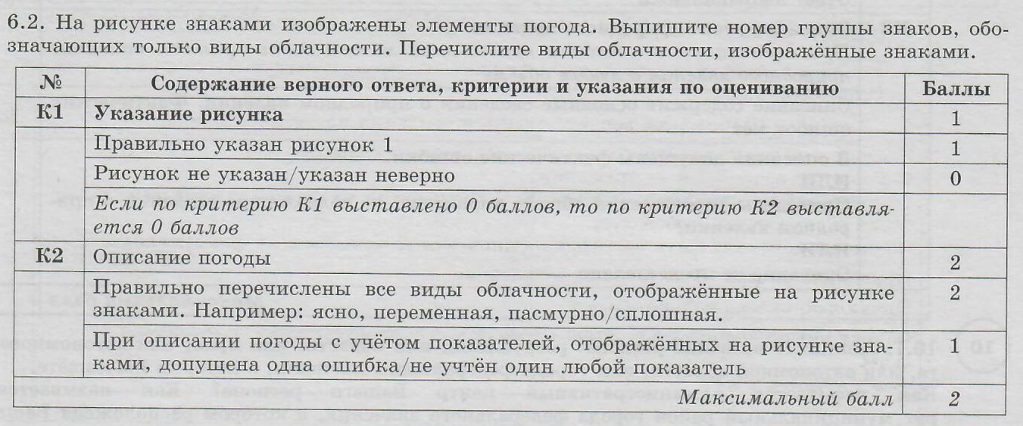
ы
Для успешного выполнения данного типа задания учащиеся должны хорошо знать все условные знаки, отражающие элементы погоды:
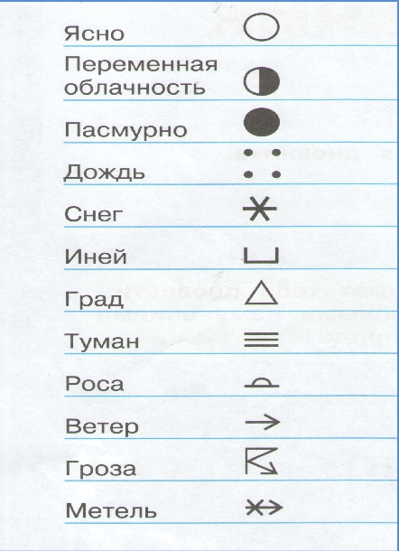
НАПРАВЛЕНИЕ ВЕТРА:

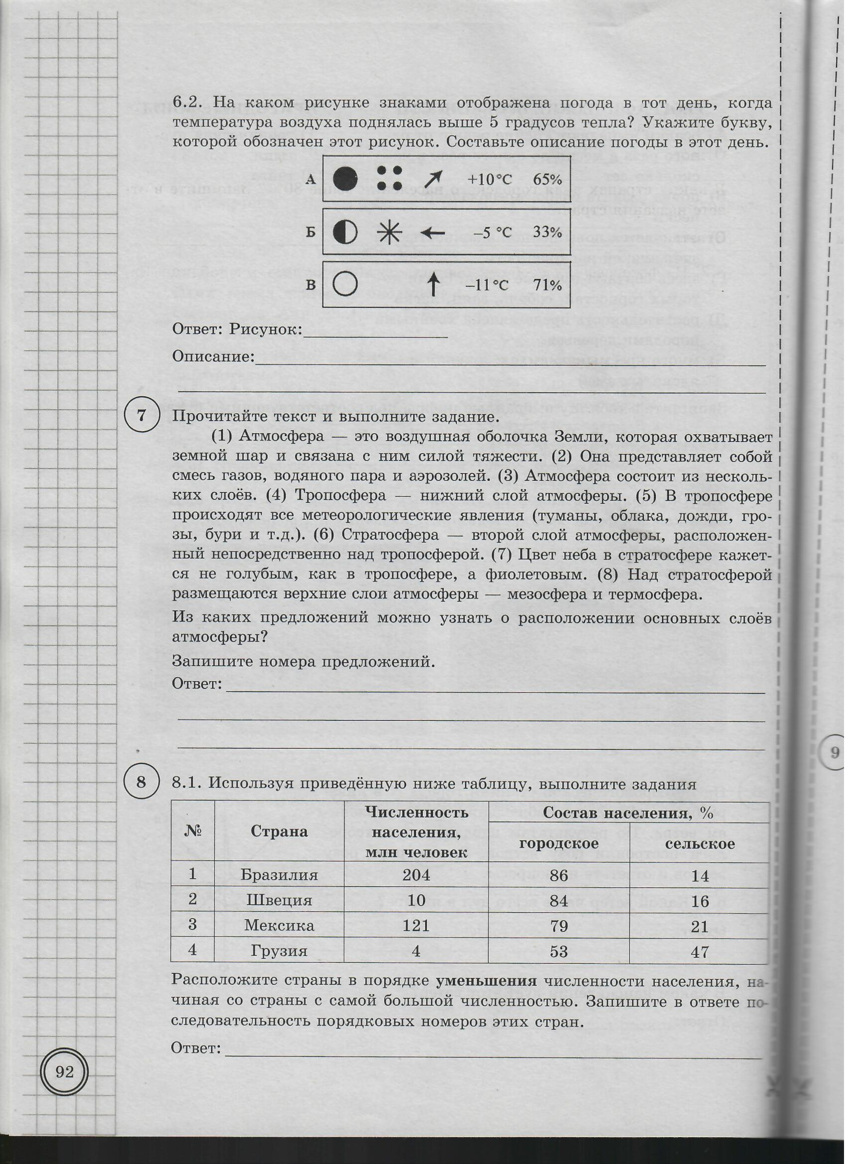
2.

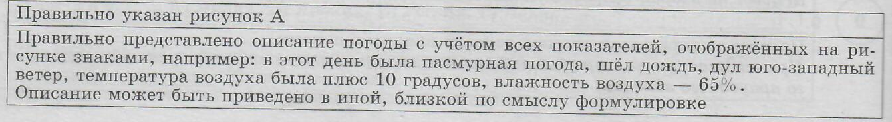
Для успешного выполнения данного типа задания учащиеся должны хорошо знать все условные знаки, отражающие элементы погоды, уметь формулировать на их основании высказывание о погоде в данной местности.

Влажность
воздуха
Температура
воздуха
Направление ветра
Наличие или отсутствие осадков,
их вид
Состояние облачности

